8 июля в России отмечается день семьи.
В связи с этой датой в детской библиотеке состоялось мероприятие - утренник «Мой дом, моя семья».
Ведущая рассказала об истории возникновения праздника, о семейных ценностях разных народов России.
Ребята активно отгадывали загадки о семье и предметах домашнего быта, читали стихи о папе и маме, дедушках и бабушках, о семейной дружбе и взаимовыручке.
В конце мероприятия был проведен обзор у книжной выставки «Эти книги читали ваши родители»
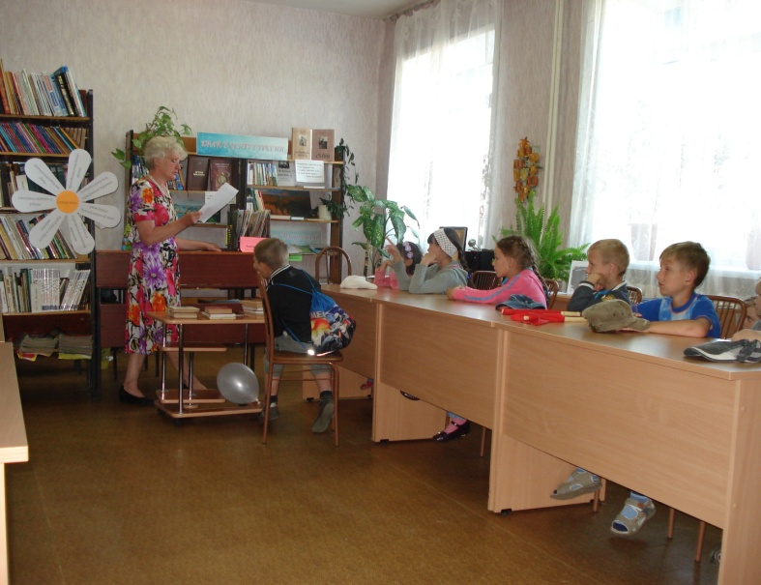

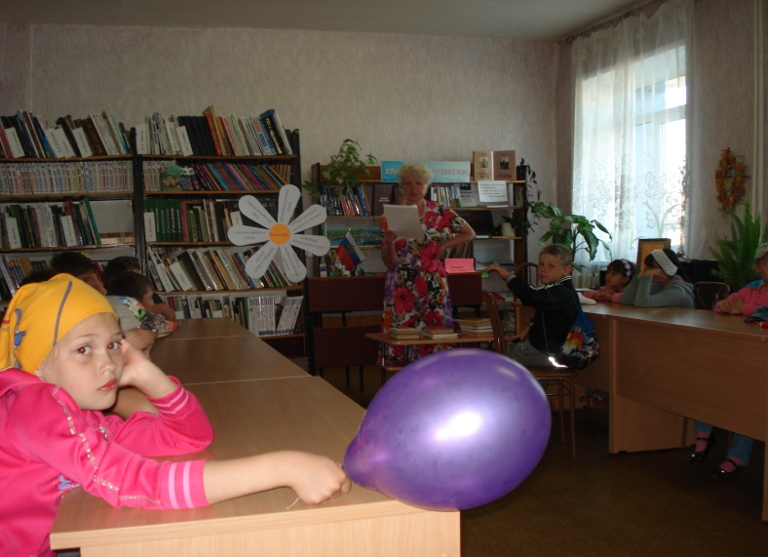
Семья — замечательная вещь, а хорошая семья — это просто прекрасно.
(А. Маринина)

Все-таки семья — это очень долгие отношения.
(Харуки Мураками “Послемрак”)

Семья — это та первичная среда, где человек должен учиться творить добро.
( Василий Александрович Сухомлинский)

Центральная районная детская библиотека
Г. Ужур, ул. Ленина,22
Телефон: 21 – 5 – 86
МБУК «ЦБС Ужурского района»
Центральная районная детская библиотека

Пресс – релиз утренника

Г. Ужур
2013г.

